**2019年绵阳市中考物理试题**



一、填空题（每小题3分，共36分）

10．下列各种活动中，能通过互联网做到的是（   ）

A.传送网购的运动鞋

B.远程学习物理课程

C.输送发电厂的电能

D.传输纸质信件

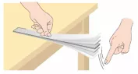

11．如图所示，将一把钢尺紧按在桌面边缘，一端伸出桌边。先用较小的力拨动钢尺，听它振动发出的声音；保持钢尺位置不动，再用较大的力拨动钢尺，听到的声音（    ）

A.响度变大 B.响度变小C.音调变高 D.音调变低

12．用如图所示的装置探究通电导线在磁场中的受力情况。接通电源，发现道题ab向左运动；把电源正负极对调后接入电路，发现导体ab向右运动。这个实验事实说明通电导线在磁场中受力（  ）

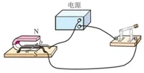

A.方向与电流方向有关

B.方向与磁感线方向有关

C.大小与电流大小有关

D.大小与磁场强弱有关

13.如图所示，用塞子塞紧瓶口，再用打气筒向瓶内打气，当瓶内气压达到足够大时，塞子从瓶口冲出。下列关于瓶内气体的说法，正确的是（     ）

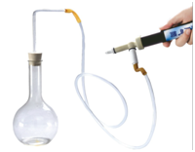

A.向瓶内打气，外界对气体做功，气体内能减少

B. 向瓶内打气，气体对外界做功，气体内能增加

C.塞子从瓶口冲出，气体对外界做功，气体内能减少

D. 塞子从瓶口冲出，外界对气体做功，气体内能不变

14.装有半杯水的封闭玻璃杯，放入冰箱被冷冻较长时间，取出后用干毛巾擦干玻璃杯表面，放一会儿，玻璃杯表面会变湿。这是由于（    ）

A.空气中的水蒸气凝华成霜造成的

B.空气中的水蒸气液化成水造成的

C.玻璃杯中的冰升华成水蒸气造成的

D.玻璃杯中的冰熔化成水造成的

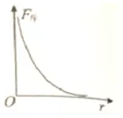

15．分子之间既有引力又有斥力。其中，分子之间的斥力大小*F*斥随着分子间距离r变化的情况如图所示。根据图像可知：分子之间斥力的大小（   ）

A.随着分子间距离的增大先增大后减小

B.随着分子间距离的增大先减小后增大

C.着分子间距离的减小而减小

D.着分子间距离的减小而增大

16.如图所示，灯泡L1和L2（灯泡中只要有电流就能发光）相同，电源电压小于灯泡的额定电压，且保持不变，开关 S由闭合到断开，电路中（    ）

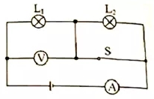

A. L1变亮，电压表示数变小

B. L1变暗，电流表示数变大

C. L2亮起来，电压表示数变大

D. L2亮起来，电流表示数变小

17.舞蹈训练室竖直墙壁上安装有平面镜，甲、乙、丙三位同学在平面镜前的位置如图所示，他们位置连线是等腰直角三角形，甲在直角顶点，乙、丙连线平行于平面镜。则（   ）  
A.甲于甲的像间的距离小于乙与乙的像间的距离

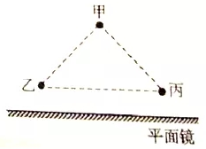

B.乙于乙的像间的距离大于丙与丙的像间的距离

C.甲的像与乙的像间的距离小于乙的像与丙的像间的距离

D.甲的像与乙的像间的距离大于乙的像与丙的像间的距离

18．如图所示，斜面长20m、高10m，固定在水平地面上。一位同学用平行于斜面向上40N的拉力，在20s内把重60N的物体沿斜面向上匀速拉动了10m。在此过程中（    ）

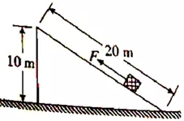

A.斜面的机械效率是66.7%

B.斜面的机械效率是75%

C.该同学对物体做功的功率是10W

D. 该同学对物体做功的功率是30W

19.正确使用插线板是安全用电的要求。使用右图所示的插线板时发现：只有开关闭合时，指示灯才能放光，插孔才能提供工作电压；即使指示灯损坏，开关闭合插孔也能提供工作电压。根据上述现象，插线板内线路及电源连接方式是（    ）

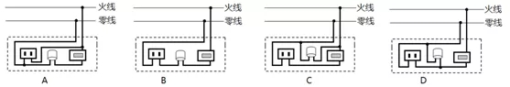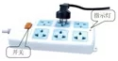

20.用水平力*F*1拉动如图所示装置，使木板A在粗糙水平面上向右匀速运动，物块B在木板A上表面相对地面静止，连接B与竖直墙壁之间的水平绳的拉力大小为*F*2。不计滑轮重和绳重，滑轮轴光滑。则*F*1与*F*2的大小关系是（     ）

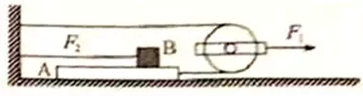

A.*F*1=*F*2  
 B.*F*2<*F*1<2*F*2

C.*F*1=2*F*2

D.*F*1>2*F*2

21.我国10万吨级的“新光华”号半潜船拥有两个标准足球场大的甲板，为亚洲最大。2019年1月，“新光华”号半潜船从巴西运载2.5万吨的超大型钻井平台回到广州。半潜船装载钻井平台的工作过程示意图如图所示，半潜船先通过调整水舱里的压载水量，平稳地将船身和甲板潜入约30米深的水下，只露出船楼建筑；然后将漂浮的钻井平台拖拽到甲板正上方水面，半潜船开始排出水舱里的压载水，上浮到甲板与钻井平台底部接触时，将钻井平台绑扎固定在甲板上，继续排出水舱里的压载水，半潜船船身连同钻井平台一起上浮，浮出水面，最后静止。半潜船在上浮过程中（   ）

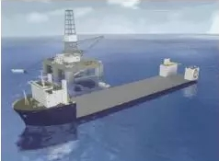

A.当排出的压载水重大于钻井平台重时才开始上浮  
B.当排出的压载水重等于钻井平台重时才开始上浮

C. 排出的压载水总重大于钻井平台重

D. 排出的压载水总重等于钻井平台重

 二、填空题（共5个小题，每空2分，共20分）

27．人进入老年后，眼睛睫状体对晶状体的调节能力减弱，太远、太近的物体都看不清楚。近视远视一体眼镜（双光镜）可以解决这个问题，戴上这种眼镜，透过下半部分可以看清书上文字，透过上半部分镜片可以看清远处景物。由此可知，近视远视一体眼镜下半部分是______透镜，上半部分镜片对光具有_________（选填“会聚”或“发散”）作用。

28．2019年1月3日，嫦娥四号实现了人类探测器首次成功在月球背面软着陆。嫦娥四号探测器在距离月球表面100米高处悬停，对月球表面识别，并自主避障，选定相对平坦的区域后，开始缓慢地竖直下降，最后成功软着陆。从距离月球表面100米到软着陆在月球表面的过程中，嫦娥四号探测器的重力势能_________，机械能________。（选填“增加”或“不变”或“减少”）

29．我国自行设计和自主研制的蛟龙号载人潜水器，曾创造了下潜7062米的世界同类作业型潜水器最大下潜深度记录，其体积约为50m3。蛟龙号某次在太平洋某海域下潜到上表面距海面2000m时，进行预定的悬停作业此时上表面受海水压强是________Pa，蛟龙号受到海水的浮力是_______N。g取10N/kg，ρ海水=1.03×10⒊kg/m3。

30．一个标准大气压下，将质量1.0kg的水从20℃加热到沸腾，水吸收的热量是_____J。小明家天然气热水器的热效率是84%，他某次洗澡，耗水40kg，自来水进热水器的温度是24℃，出热水器的温度是40℃，小明这次洗澡消耗天然气________m3。已知水的比热容是4.2×10³ J/(kg℃)，天然气的热值是3.2×107J/m3。

31．某一天晚上睡觉前，小文同学用有预约功能的电饭煲为家人第二天早餐煲粥。小文将大米等食材放入电饭煲内，接通220V家庭电路，经过了待机、加热、保温三个过程，早餐前断开电源，电饭煲消耗的电功率随时间变化的图像如图甲所示，电饭煲加热过程消耗的电能是______kW·h。已知小文家电饭煲加热和保温部分基本电路原理如图乙所示，S是接通家庭电路的开关，S1是自动开关，*R*1和*R*2为电阻不变的电热丝，则*R*2=_____Ω。

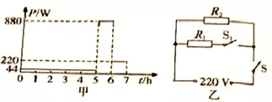

三、实验探究题（32小题第3问1分，其余每空2分，共19分）

32．在“探究光折射时的特点”试验中，让光源发出的一束光从水中以不同的角度射入空气，观察到光束在水中和空气中的径迹如图所示。回答以下问题：

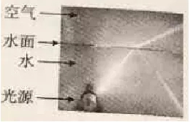

（1）此现象说明_______（选填序号）  
 A．光路可逆

B．光在水面只发生了折射

C．光在水面只发生了反射射

D．光在水面既发生了折射又发生了反射

（2）增大这一束光与竖直方向的夹角，发现射入空气的光的径迹与竖直方向的夹角也增大，此现象说明_________（选填序号）

A．入射角增大，折射角减小

B．入射角增大，折射角增大

C．折射角的大小与入射角的大小成正比

D．折射角的正弦值与入射角的正弦值成正比

（3）让这一束光垂直于水面射入空气。传播方向__________（选填序号）。

A．向右偏    B．向左偏     C．不偏

33．测量标有“2.5V”字样的小灯泡在额定电压下工作时的电阻，小灯泡的额定功率估计在0.8W左右。实验室提供的器材有：两节干电池、电压表V（量程0—3V）、滑动变阻器、导线若干、开关、待测小灯泡。供选择的电流表：A1（量程0—0.6A）、A2（量程0—3A）。回答下列问题：

（1）电流表应选用_______（“A1”或“A2”）。

（2）连接好如图所示的实验电路，闭合开关，发现灯泡不亮，电流表无示数，电压表有较大的示数。电路的故障可能是_________（选填序号）

A．电压表断路                   B．小灯泡断路

C．电压表短路，且小灯泡断路     D．电流表短路，且小灯泡断路

（3）排除故障后，闭合开关，调节滑动变阻器使电压表示数为2.5V，电流表示数如图乙所示，小灯泡正常发光时的电阻是_______Ω（小数点后保留一位数字）。

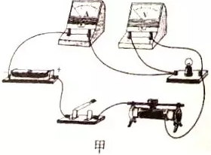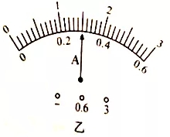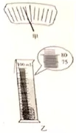

34．测量小石块的密度。实验室器材有：托盘天平、量筒、细线、装有适量水的烧杯和待测小石块。请按以下实验步骤完成实验：

（1）调节天平平衡。将天平放在水平桌面上，把游码放在标尺左端的零刻度线处，发现指针在分度盘的位置如图甲所示，应将右边平衡螺母向________调节（选填“左”或“右”）。

（2）用调节好的天平称小石块质量。三次测量结果记录在下表中。

|  |  |  |  |
| --- | --- | --- | --- |
| 序号 | 1 | 2 | 3 |
| 小石块质量m/g | 52.8 | 52.4 | 52.4 |

（3）在量筒中装入60ml的水，把小石块放入量筒内，量筒中的水面如图乙所示，则小石块的体积是________cm3。

（4）小石块的密度是________g/cm3（小数点后保留两位数字）。

（5）设计上，小石块要吸水，本实验测得的小石块的密度________（选填“大于”或“小于”或“等于”）小石块的真实密度。

四、综合应用题（第1小题8分，第2小题12分。要求写出必要的文字说明、公式和重要的演算步骤。有数值计算的题，必须写出数值和单位）

35．（8分）

甲、乙两地相距100km，在甲、乙两地之间沿直线架设了两条用同种材料制成的粗细均匀的输电线，投入使用前，需要对输电线进行测试。技术人员在甲地用电源、电压表和电流表接成如图所示电路进行测试，当在乙地输电线两端接入阻值为10Ω的电阻时（图中未画出），电压表示数为5.0V，电流表示数为0.10A；保持电源电压不变，技术人员在某处将输电线线设置成短路（图中未画出），再次测试时，电流表示数为0.25A。求：

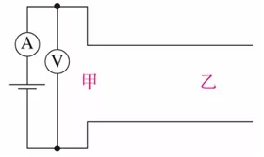

（1）甲、乙两地间每条输电线的电阻值；

（2）短路位置离甲地的距离。



36.（12分）

为减少碳排放，国家鼓励发展电动车。综合续航里程是电动车性能的重要指标，我国目前测试综合续航里程的标准是：电动车充满电后，重复以下一套循环，将电能耗尽后实际行驶的里程就是综合续航里程。一套循环：由4个市区工况与1个市郊工况组成。市区工况是模拟在市区速度较低的情况，每1个市区工况平均时速18km/h，行驶时间200s；市郊工况是模拟交通畅通的情况，每1个市郊工况平均时速64.8km/h，行驶时间400s。

国产某型号的电动汽车有四个相同的轮胎，空载整车质量2400kg，在水平地面上时每个轮胎与地面的接触面积是0.06m2，使用的液冷恒温电池包充满电后蓄电池电能是70kW·h。

某次测试，在市郊工况行驶过程中，电动汽车平均牵引力大小是480N，在市郊工况行驶过程中，电动汽车平均牵引力大小是600N，测得的综合续航里程是336km。g 取10N/kg。求：

（1）空载时轮胎对地面的压强。

（2）本次测试中，完成1个市区工况，电动汽车牵引力做的功。

（3）本次测试中，完成一套循环，电动汽车平均消耗多少kW·h的电能。

**参考答案**

一、选择题：

10—14:  BAACB    15—19：   DDCBD   20—21：DC

二、填空题：

27．凸，发散

28．减少，减少

29．2.06×107，5.15×105

30．3.36×105，0.1

31．0.88，220

三、实验探究题

32.（1）D   （2）B   （3）C

33.（1）A1（2）BD   （3）8.3

34.（1）右   （3）20   （4）2.63（2.626）  （5）大于

四、计算题

35.

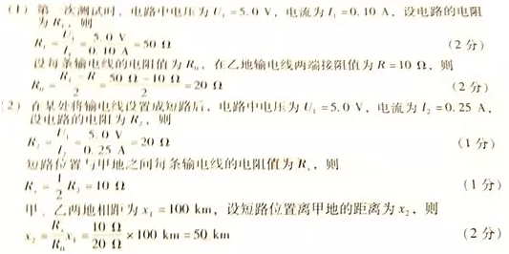

36.

